Мероприятие, проведенное 25 сентября 2024 года
Ассоциацией «Совет ветеранов энергетики»

25 сентября 2024 года прошло заседание культурно-массовой комиссии, на котором была вручена медаль «За содействии Морской пехоте России» и книга «Золотой фонд энергетики» - 2 том ветерану Джуринскому Виталий Степановичу за активное участие в благотворительности.

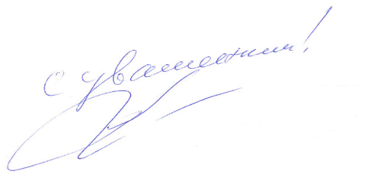

Директор Ассоциации
«Совет ветеранов энергетики»,
Председатель Совета ветеранов
войны и труда энергетиков: В.А. Пешкун

